环信语音机器人产品说明书

北京易掌云峰科技有限公司

目录
1． 智能呼叫系统框架设计 3
2． 产品基本功能 3
3． 我的账号 4
4． 数据分析 5
5． 数据查询 5
6． AI大数据监控大屏看板 6
7． 机器人流程 7
8． 知识库 7
9． 打断管理 8
10． 待学习问题管理 9
11． 热词管理 9
12． 黑名单管理 10
13． 短信管理 10
14． 售后管理 11
15． 操作日志 11

智能呼叫系统框架设计
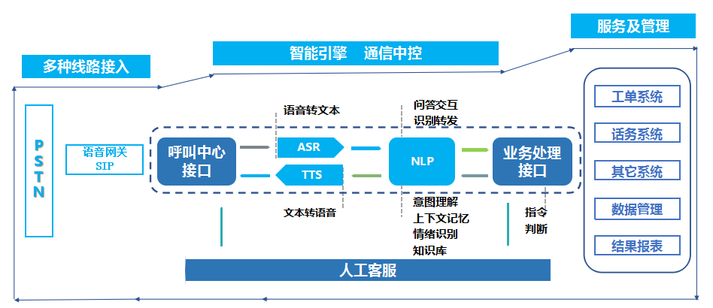
- 通过语音识别.问答解析将客户请求转换为“指令”与业务系统对接。
- 在机器人交互框架和流程引擎的管控下，通过一轮或多轮交互智能处理用户的请求。
- 问答或交互框架无法自动处理的问题，转人工客服处理。

产品基本功能
智能语音系统对来电话务进行系统接入，在通过识别引擎将语音转换为文字，结合话术流程及知识库，通过语义处理能力提供配对的回应，最后语音合成形成拟人或真人语音反馈，完成交互过程。并形成录音记录。其主要模块包含，数据管理，用户管理，任务管理，客户CRM，话术管理，短信管理，售后服务，权限管理，操作日志，系统设置等模块组成。
- 数据管理：该模块是外呼成功后通过机器人和客户的监听得到的大数据分析，包含接通数，未接通原因，意向分类统计等等。
- 用户管理：该模块主要用于创建子账号分配AI数（机器人数），以及转人工坐席的设置，排队的设置等情况。
- 任务管理：该模块主要是在批量导入数据外呼时的分析和控制。
- 客户CRM:该模块提供了完整的数据管理系统，通过任务外呼后的数据进入CRM系统进行分类，标签，流程跟进等一系列CRM系统流程。
- 话术管理：该模块主要用于机器人话术的训练以及话术节点的可视化操作。
- 短信管理：该模块主要提供挂机短信功能，可根据用户的分类或者标签触发短信自动发送。
- 售后服务：该模块提供完整的售后解决问题模块，可通过该模块进行故障报修，提供了处理进度可视化。
- 权限管理：针对子账号系统的权限进行控制。
- 操作日志：通过该日志可对系统的每一步操作进行监控。

我的账号
我的账号包括当前账号拥有的AI机器人数量，可用数量。
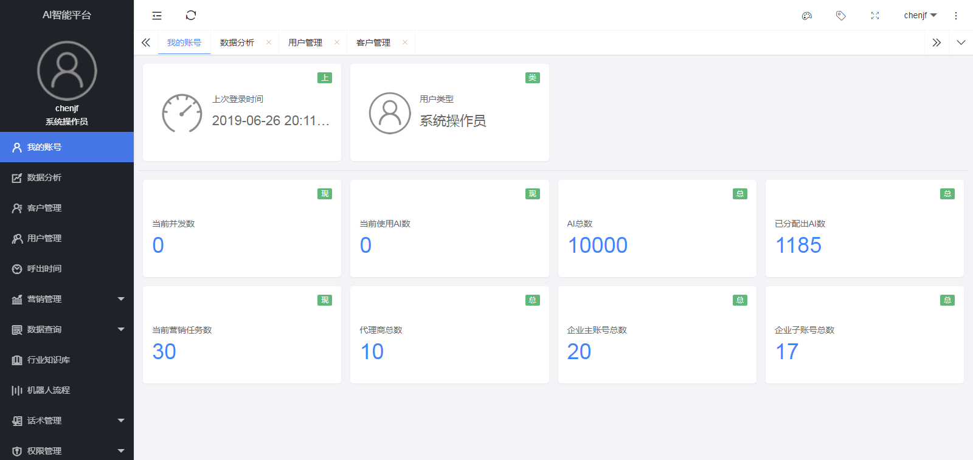

数据分析
展示呼叫的数据统计情况，包括已呼入数量，接通率，通话时长及意向分类情况、转人工数据等等。
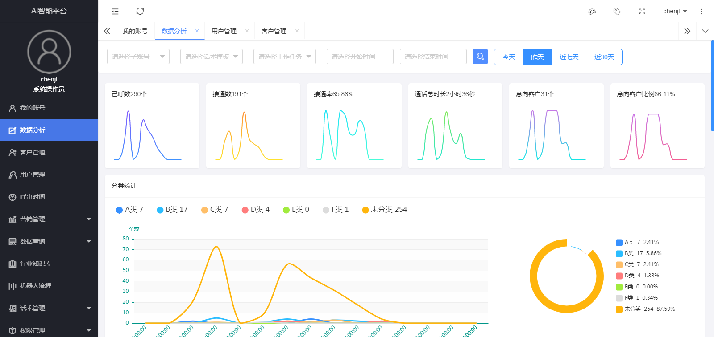

数据查询
可查询当前呼叫情况以及历史任务详情。
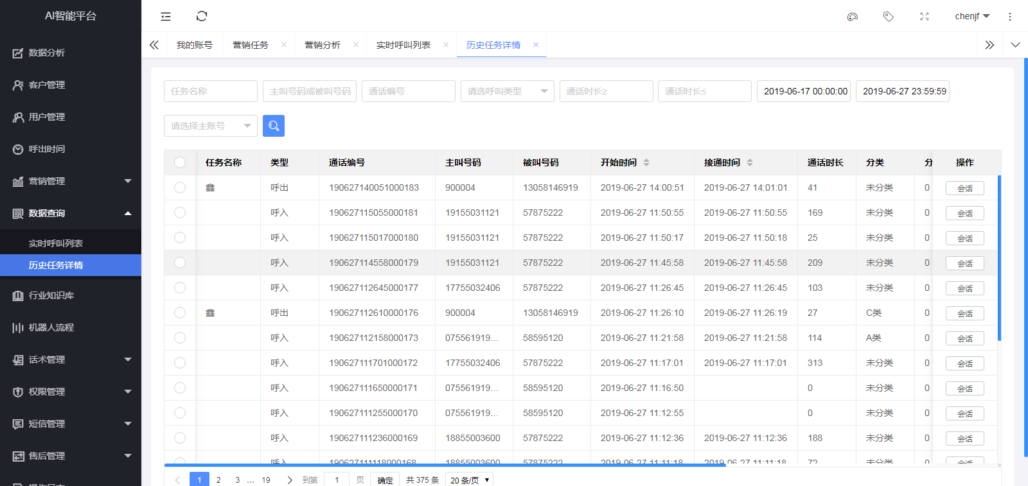

AI大数据监控大屏看板
数据大盘提供系统重要指标的实时展示，用于为运营人员动态调整IVR呼出比例提供必要的数据。数据大盘包括以下指标：
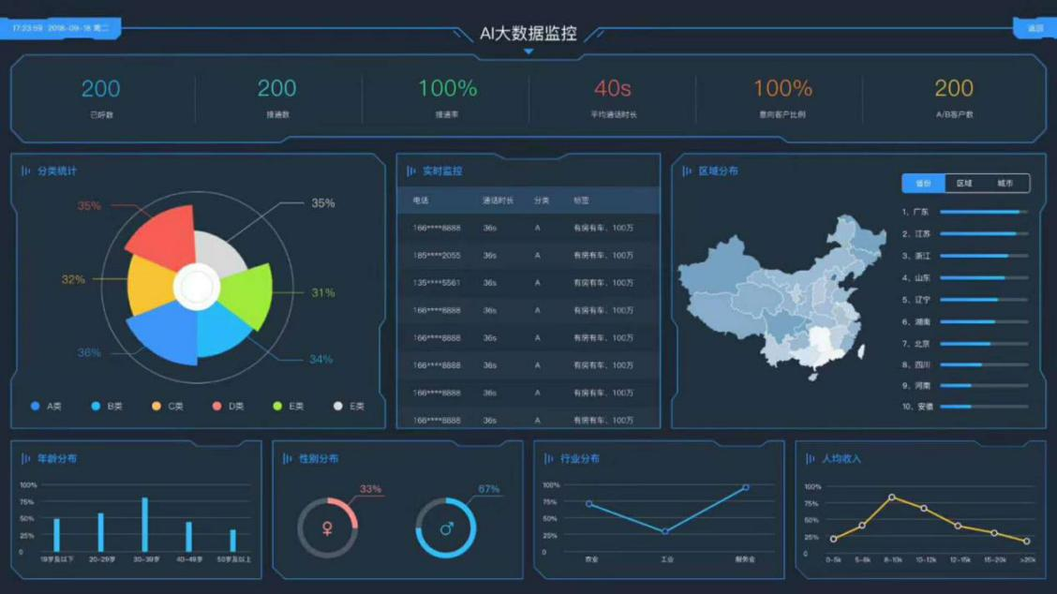
- IVR呼出量：过去指定时间段内IVR系统各项目呼出的通话量总数
- IVR接通率：过去指定时间段内IVR系统各项目呼出的成功通话量在总呼叫量的占比；
- 智能解决量：未转人工即解决用户问题的通话量；
- 智能解决率：未转人工即解决用户问题的通话量在总通话量的占比；
- 业务成功量：调用服务组件并成功处理用户业务的通话量；
- 业务成功率：调用服务组件并成功处理用户业务的通话量在IVR接入量的占比；

机器人流程
在此可以设置任务流程及其相关话术内容。
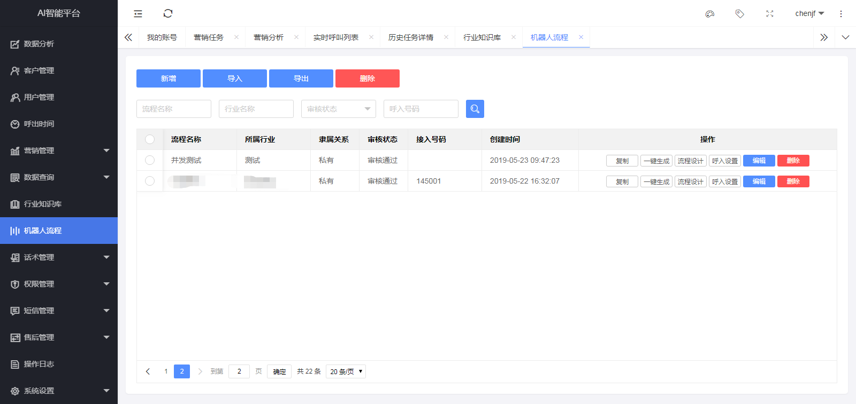

知识库
管理维护行业通用或自用的知识库内容，并支持导入导出及热词编辑。
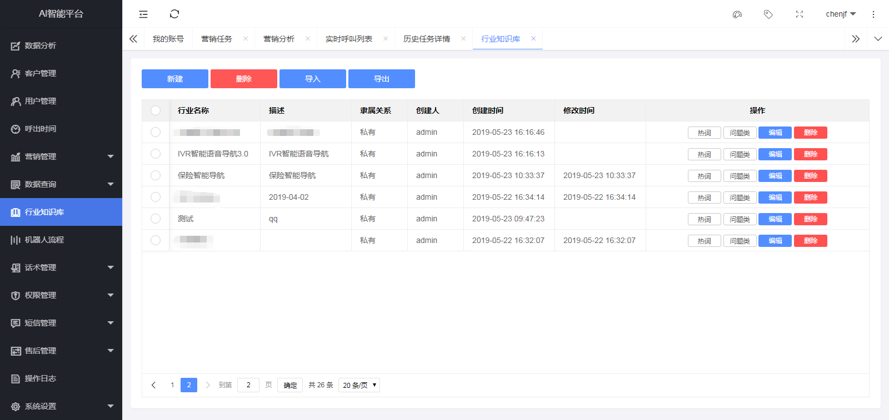

打断管理
在进行人机交互过程当中，用户可随时打断对话。支持多种打断模式，触发打断条件，则机器人会停止当前的播放，根据打断内容匹配是否续播或停止。比如客户说等一下，则机器人停止并等待用户说话；如果打断是噪音或者无效内容造成，则会继续播放；如打断内容匹配到了知识库内容，则会播放知识库中的答案进行回复。
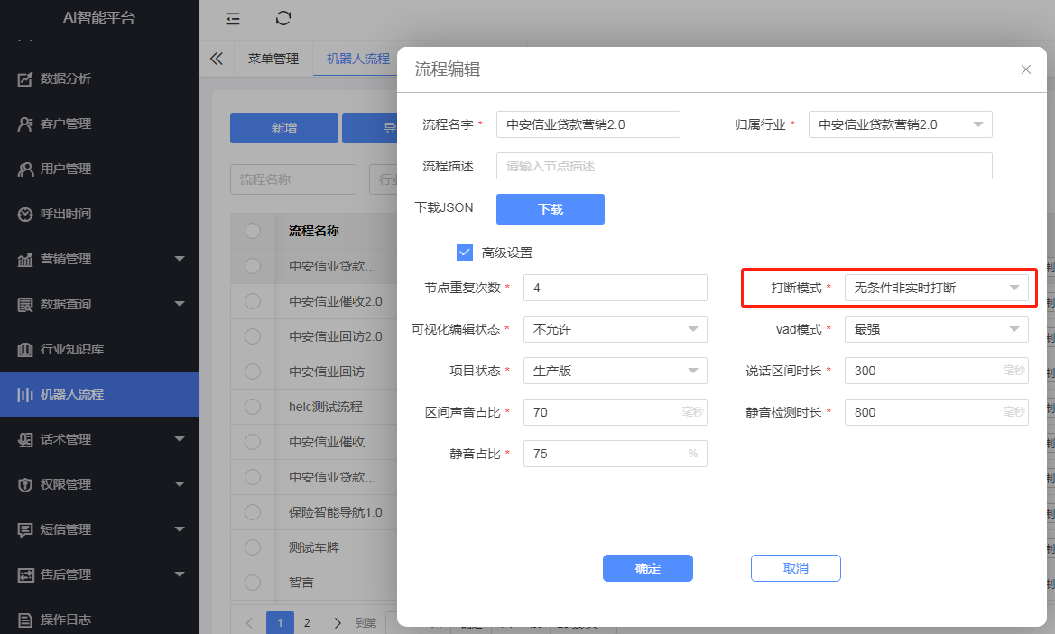

待学习问题管理
机器人会自动记录无法在知识库中匹配到答案的问题，存储在待学习问题的列表当中，便于用户校对查询，并且方便整理添加对应答案到相关的流程或知识库当中。
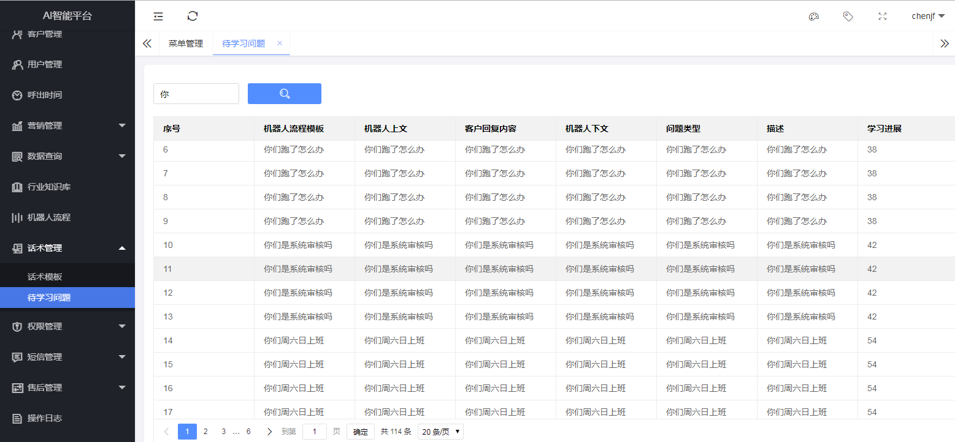

热词管理
在行业知识库下，系统可以对当前行业的应用场景，设置相关热词，以保证该词汇在当前行业的应用场景下的识别，大大提高热词的识别率。
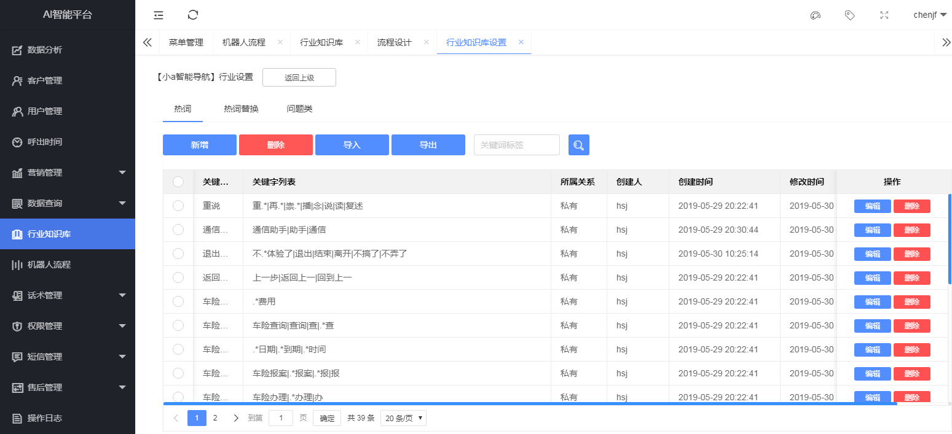

黑名单管理
黑名单管理可以手动单个添加，也可通过Excel表格实现批量导入。并可设置拉黑的时长。
支持批量导出或删除黑名单，更好的管理黑名单。
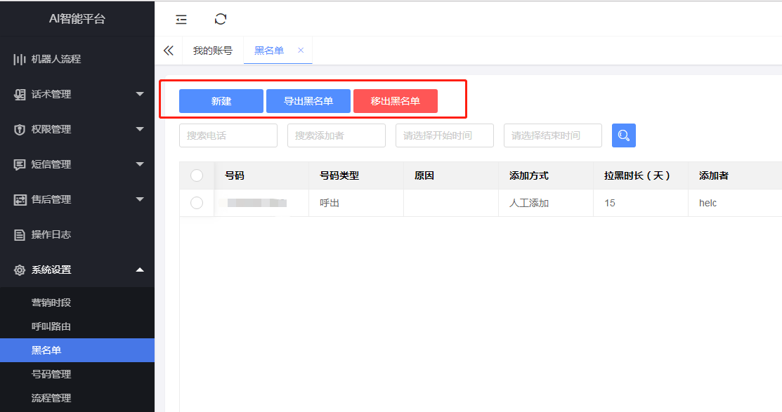

短信管理
包含短信模板在线审核，分类，运营商设置等。
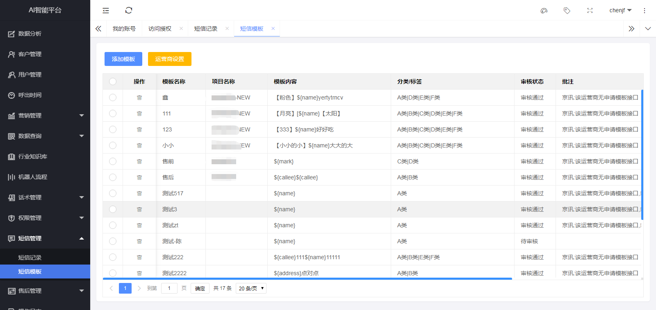

售后管理
故障报修，工单提交等。
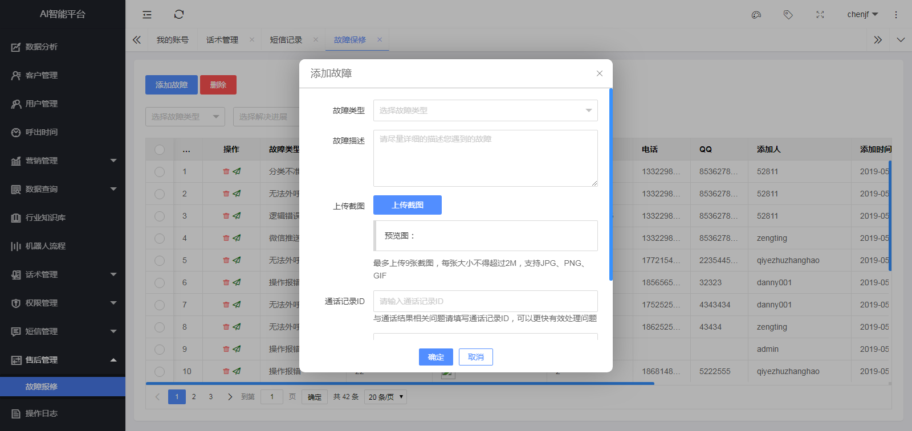

操作日志
记录用户的登录登出及其操作内容。
